浙江工商大学概率论与数理统计考试试卷（A）参考答案
一、填空题（每空2分，共20分）
1.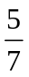；2.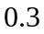；3.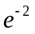；4.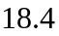；5.37；6.N(2,43)；
7. ；8.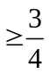；
9.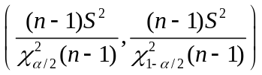；10.

二、选择题（每题2分，共10分）
1.D；2.D；3.B；4.B；5.B
（注：如果第2小题的各个选项中的x,y均改为z,则选C）
三（10分）
解：设B表示黑球，表示从第i个盒子取球（i=1,2,3）则--------------1分
显然，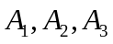构成样本空间的一个划分，-----------------2分
（1）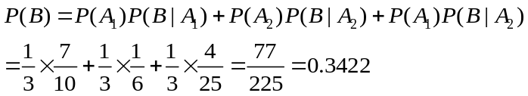----------------7分
（2）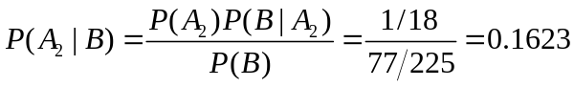---------------10分
四、（10分）
解：（1）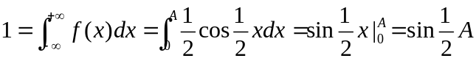---------1分
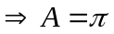 --------------2分
(2) 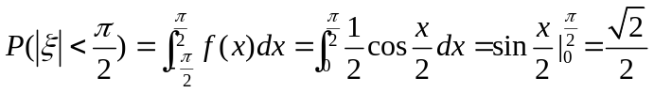------------4分
(3)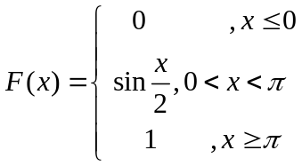 ----------------6分
（4）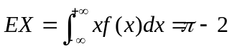 -------------8分

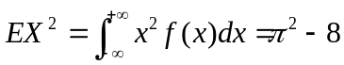--------------9分
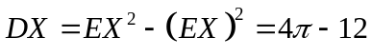--------------10分

五、（10分）
解：（1）--------1分
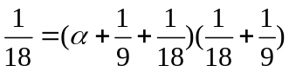；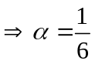 -------------------2分
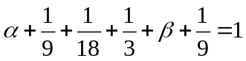；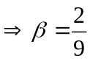--------------------3分
（2）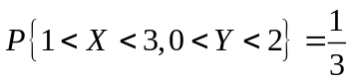 -------------4分
（3）X 1 2 Y 1 2 3
P  P  ---------------6分
（4）X+Y 2 3 4 5
P 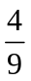 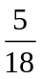 ------------------------8分
(5)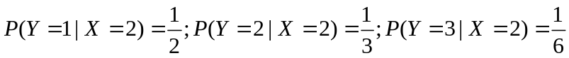---------------10分
六、（6分）
解：设表示用电的用户数，需要至少有k千瓦发电量，则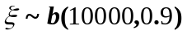，
，-------------2分
由中心极限定理得：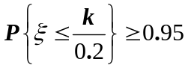，-----------4分
即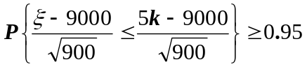 ---------5分
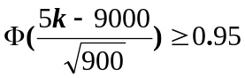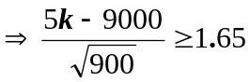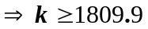
即需要供应1809.9（或1810）千瓦的电才能保证供应。---------------6分
七、（8分）
解：（1）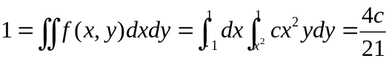--------------------2分
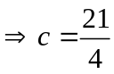 -------------------3分
（2）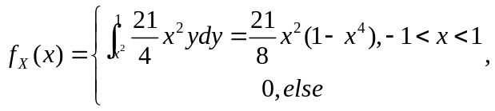---------------5分

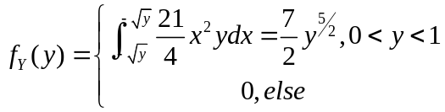------------------7分
（3）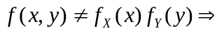不独立 ------------------8分
八、（10分）
解： （1）矩估计：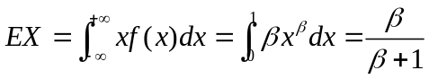-----------------1分
令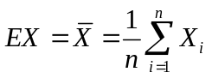，即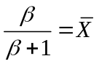，得： ------------2分
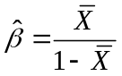 -------------3分
(2 ) 似然估计：
似然函数为：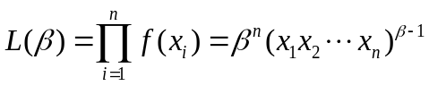----------------------------5分
取对数：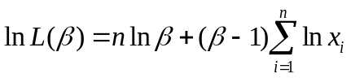----------------------6分
求导：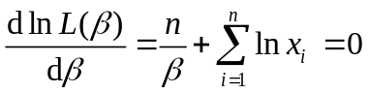------------------------8分
得到极大似然估计值为：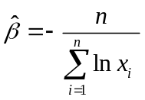-----------------------9分
故极大似然估计量为 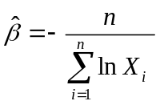-----------------------10分
九、（12分）解： 在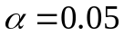下检验：
设两种产量分别为，且设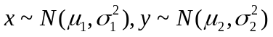
(1)先在下检验：
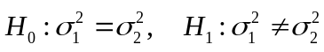；------------------1分
取检验统计量为：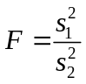， -----------------2分
则拒绝域为：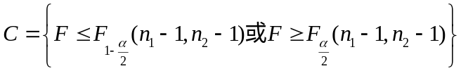-------------------3分
已知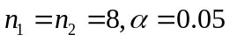，经计算得：
---4分
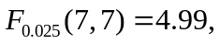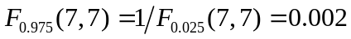，-----------------5分
由于检验统计量的观察值1.4266没有落在拒绝域中,故接受原假设H0,即可以认为两个总体的方差没有显著差异；---------------------6分
(1)再在下检验：
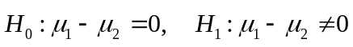-----------------7分
取检验统计量为：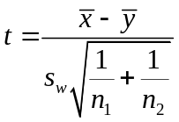，其中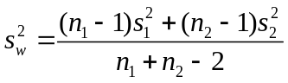；-----------------8分
则拒绝域为：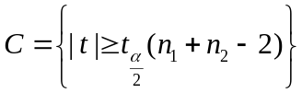；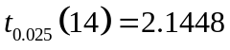-----------------9分
经计算得：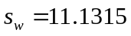，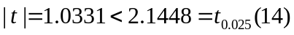-----------------11分
故接受H0,即认为两个总体的均值没有显著差异-----------------12分

十、（4分）证明：设X表示试验成功的次数，则X~B(n,p)；------------------1分
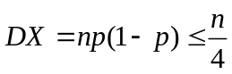，当且仅当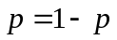时等号成立。------------------2分
所以当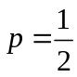时，------------------3分
成功次数的标准差达到最大且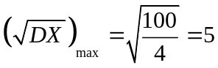------------------4分

